Тема исследовательской работы:

**Обетные церкви Великого Новгорода, на примере**

**храма Симеона Богоприимца.**

Секция: «Дорога к храму»

Выполнила:

Князева Варвара Сергеевна,

ученица 11 «А» класса

МАОУ «Гимназия «Исток»

города Великий Новгород

дата рождения: 11.04.2002

Домашний адрес: В. Новгород, комплекс «Питьба- 3», д. 40

Контактный телефон: 89539067303

Научный руководитель:

Павлов Геннадий Юрьевич

учитель истории

МАОУ «Гимназия «Исток»

города Великий Новгород

2018 год

**Содержание**

Введение_______________________________________________стр 3

Обетные храмы на Руси___________________________________стр 4

Обетные церкви Великого Новгорода_______________________стр 6

Церковь Симеона Богоприимца_____________________________стр 8

Заключение_____________________________________________стр 9

Список литературы_______________________________________стр 10

Приложение1____________________________________________стр 11

Приложение 2___________________________________________стр 12

Приложение 3___________________________________________стр 13

Приложение 4___________________________________________стр 14

Приложение 5___________________________________________стр 15

Приложение 6___________________________________________стр 16

Приложение 7___________________________________________стр 17

**Введение.**

В наше время, люди не часто интересуются историей окружающих их памятников архитектуры. Чаще всего, знают название, в лучшем случае - почему назван памятник религиозной культуры в честь того или иного святого. Истории возникновения храмов знают и помнят единицы. Ни один из древнерусских городов не сохранил такого множества архитектурных сооружений как Великий Новгород. Памятники древнерусского зодчества XI-XVII вв. стали частью живой структуры современного города. Не все они восстановлены и действующие, но, некоторые из древних храмов и сейчас принимают нас под свои величественные своды.

Гуляя как-то с мамой по городу, я услышала от неё рассказ о церкви, построенной за один день, что бы остановить мор. Мне стало интересно. Захотелось узнать об истории этого храма и других обетных церквей, рассказать о ней своим друзьям и одноклассникам, помочь жителям Великого Новгорода больше узнать о его великой истории и культуре, о том, чем можно по праву гордиться. Так возникла **цель исследования: привлечь внимание к истории возникновения обетных храмов Великого Новгорода на примере церкви Симео́на Богоприи́мца.**

Исходя из поставленной цели, были сформулированы задачи:

1. Собрать материал по истории возникновения обетных храмов.
2. Собрать материал о обетных храмах, возведённых в древнем Новгороде.
3. Попробовать определить местоположение несохранившихся храмов.
4. Познакомиться с историей возникновения церкви Симео́на Богоприи́мца.
5. Познакомиться с особенностями архитектуры и росписи храма.
6. Найти сведения о современной жизни храма.
7. Познакомить одноклассников и других учащихся с историей возникновения обетных храмов в Великом Новгороде.

Объектом данного исследования являются архитектурные памятники русского государства XIV-XVI вв.

Предмет исследования: обетные церкви Великого Новгорода.

Строительство обетных церквей было важным делом в жизни наших предков, которые таким образом пытались избавиться от страшных эпидемий, уносивших тысячи жизней. По этому, изучение истории данных сооружений кажется мне достаточно актуальной.

В ходе работы я столкнулась со следующими трудностями: большинство обетных храмов не сохранилось до наших дней; определить места нахождения этих церквей можно только предположительно.

В ходе работы в качестве источников были использованы труды: Великий Новгород. История и культура IX-XVII веков. Энциклопедический словарь, СПб 2007г.; Д. А. Петров Проблемы исторической топографии Новгорода М. 1999. Новгородские древности. Вып. 6; Секретарь Л.А «Монастыри Великого Новгорода и окрестностей», Москва 2011г.; А. Апонасенко «Интересная газета. Тайны истории» №14 2011 г. От чумы настроим церквей; Коваленко Г.М., Смирнов В.Г. Легенды и загадки земли Новгородской. М.: Вече, 2007.

**«Обетные» храмы на Руси.**

Традиция храмов-памятников известна ещё с домонгольских времен, так Ярослав Мудрый воздвиг в Киеве Софию Киевскую на месте битвы с печенегами. После Куликовской битвы было построено много храмов в честь Рождества Пресвятой Богородицы — праздника, выпавшего на день сражения русского воинства с войсками Мамая. В Москве были воздвигнуты: храм Всех святых, собор Покрова на рву и собор Казанской иконы Божией Матери в память о павших и в ознаменование военных побед.

Идея построения храмов-памятников восходит к древней традиции обетных храмов, возводившихся в знак благодарения за победу или данного обета. Обет у христиан всегда означал торжественное обещание сделать какое-нибудь доброе дело во славу Божию. Какое **-** зависило от свободной воли самого христианина. В старину на Руси часто давали обеты — при угрозе жизни, в бедствиях, во время голода, эпидемий, войн. Поэтому, обетная церковь, это церковь, построенный по обету Богу, возводилась на средства того, кто дал обет (князя, боярина, дворянина, купца).

Так в 1179 году по заказу архиепископа Новгородского Илии была поставлена Церковь Благовещения на Мячине (Церковь Благове́щения в Арка́жах). Четырёхстолпная, однокупольная постройка, выстроена с использованием известняковых плит, скрепленных цемянкой, и кирпича была поставлена к 10-летнему юбилею победы новгородцев над суздальским войском, в которой архиепископ Илия, по приданию, сыграл видную роль. Именно ему удалось доставить на городскую стену икону Знамения Богоматери, которая решила бой в пользу Новгорода. Церковь построили в рекордные по тем временам срокам – всего за 70 дней. В 1189 г. церковь была расписана фресками, фрагменты которых сохранились поныне. Она была своего рода путевым храмом — она стоит у развилкт дороги на Юрьев монастырь и дороги, ведущей в приильменское Поозерье.

В 1194 году страшный пожар опустошил большую часть Великого Новгорода. Жители города были напуганы до такой степени, что боялись оставаться в своих домах и жили в открытом поле. По обету и в благодарность Богу за избавление от этого бедствия, был сооружён и освящён архиепископом Мартирием деревянный храм в честь святого апостола Филиппа на улице Нутной. Первая деревянная церковь простояла 105 лет и сгорела во время большого пожара 1299 года, но в том же году она была отстроена заново.

А в 1198 году была возведена за один сезон о Церковь Спаса на Нередице в память о двух погибших княжичах, сыновьях князя Ярослава Владимировича.

Одноглавый, кубического типа, четырёхстолпный, трёхапсидный храм, в период Великой Отечественной войны находился на линии нашей обороны, был превращен в долговременную огневую точку и подвергался систематическому артиллерийскому обстрелу. Храм, практически, погиб. Погибла и вся — за очень немногими исключениями — роспись храма, занимавшая всю поверхность стен и представлявшая собой один из уникальных и наиболее значительных живописных ансамблей России.

Недалеко от стен Новгородского кремля стоит ещё один интересный храм-памятник. Церковь Святой Троицы в Ямской слободе возвели в 1365 г. по заказу югорцев, новгородских ушкуйников - первооткрыватель Западной Сибири и Полярного Урала, купцов, торговавших с Югрой (Приуральем). В 1364г., ушкуйники с воеводой Александром Абакумовичем поднялись по р. Уса (правый приток Нижней Печоры), перевалил через Полярный Урал, спустился до Оби и прошли по ней до самой Обской губы. Поход был тяжелейшим и очень опасным, продвигаясь по новым землям, приходилось непрерывно воевать с ополчением двинян, которое, несмотря на численный перевес, всё же было разгромлено. Ушкуйники во главе с атаманом поклялись, что если уцелеют, то возвратясьдомой, построят в Новгороде храм. Зарок югорцы сдержали и в 1365г., вернувшись с громадной добычей, заложили церковь во имя Святой Троицы.

В память о новгородцах, павших во время неудачного военного похода на Торжок в 1374 году жителями Ильинской улицы, главной в Славенском конце Новгорода, и боярином Василием Даниловичем была построена Церковь Спаса на Ильине. Этот храм знаменит ещё и тем, что в нем одном сохранились фрески кисти Феофана Грека. Роспись сделана в 1378 году. Третья Новгородская летопись свидетельствует: «В лето 6886 (1378 год от Рождества Христова) подписана бысть церковь Господа Бога и Спаса нашего Иисуса Христа во имя боголепного Преображения повелением благородного и боголюбивого боярина Василиа Даниловича и со уличаны Ильины улицы. А подписал мастер греченин Феофан при великом княжении Димитрия Ивановича и при архиепископе Алексее новгородском и псковском».

В 5 км от Новгорода, на реке Веряже, расположены руины древнего Сыркова монастыря. Сырков монастырь в честь Сретения чудотворной иконы Пресвятой Богородицы Владимирской, был основан по обету новгородского боярина Феодора Дмитриевича Сыркова около 1548 г. Боярин, отправлен пред тем в качестве дьяка при нашем посольстве в ливонский город Колывань (ныне Ревель), дал обет построить этот монастырь, если совершит путь свой благополучно, и действительно построил с дозволения самого государя Иоанна Васильевича IV. Монастырь известен прожившей в нём 20 лет в затворе Верой Молчальницей, появившейся впервые в 1834 году в окрестностях Тихвина и отождествляемой некоторыми исследователями с императрицей Елизаветой Алексеевной, женой Александра I. В наши дни монастырь недействующий, большинство построек утрачено. Сохранились лишь церковь Вознесения, используемая как поселковая библиотека и собор Сретения иконы Божией Матери Владимирской.

Но, помимо благодарения за победу, избавление от угрозы жизни, войны, голода существовала традиция строить храмы и во имя прекращения эпидемий. Ведь эпидемии различных заболеваний, которые не поддавались лечению в то время являлись серьёзной проблемой средневекового общества. Не избежало подобных бедствий и Российское государство.

«Черная смерть», мор всегда воспринимались людьми как «божья кара». Именно так они трактуются в Библии. Смертоносные эпидемии потрясали человеческое воображение своей внезапностью и катастрофическими последствиями. Страницы истории наполнены описаниями страшных моровых поветрий, уносивших тысячи жизней. На каждую эпидемию пострадавшие пытались ответить религиозными ритуалами, которые должны быть нейтрализовать опасность[1].

Чтобы избавиться от «наказания Божия», горожане устраивали крестные ходы вокруг города, очерчивая своеобразный магический круг, который должен был спасти город от проникновения «нечистой силы».

В новгородских и псковских землях существовал и особый обычай борьбы с эпидемиями. Считалось, что остановить инфекцию можно постройкой специального храма. Его возведение должно было занимать всего один день, отсюда возникло и название - обыденный, или однодневный. По-другому такие церкви именовались обетными, т.е. построенными по обету. И заразные болезни действительно часто прекращались с окончанием строительства таких храмов[2].

Пространство внутри обыденной церкви оставалось совершенно недоступно для всякой нечисти, так как постройка такого храма не прекращалась ни на одну минуту. Священное здание, возведенное таким образом, становилось талисманом, защищающим от болезни, олицетворением безусловной чистоты, необычайности и таинственности.

Строились церкви по обету всех жителей для умилостивления Бога, в отвращение каких-либо общественных бедствий, священное здание, возведенное «по обету», становилось талисманом, защищающим от болезни, олицетворением безусловной чистоты, необычайности и таинственности. Акт его строительства «всем миром», в котором принимали участие все жители города, символизировал их единение перед лицом грозной опасности под покровом символического заступника.

Традиция строительства однодневных храмов была известна в Новгороде издавна. Такую церковь святого Афанасия и Кирилла построили новгородцы в 1390 г., когда между ними свирепствовало моровое поветрие.

Помимо Новгорода такие церкви ставили в Пскове, Москве, Ярославле, Вологде и Вятке. Так обыденную церковь во имя святого Афанасия поставили у себя псковитяне в 1407 г. по случаю великого мора. В 1417 г., страшная язва опустошала многие северные города Руси. В этом году были построены две обыденные церкви. Одна - в Новгороде во имя святой Анастасии, а другая – новоторжцами, в их городе во имя святого Афанасия[3]. В 1420 г. в Пскове по случаю мора построена обыденная церковь Всемилостивого Спаса, а в 1442 г. по случаю нового мора построена там же еще обыденная церковь Похвалы Пресвятой Богородицы[4]. Строительство по обету мы видим и в 1502г. в псковском пригороде Красном городке во время осады Пскова немцами. Псковичи «завещали церковь поставити святоую Пятницоу»[5].

«Мор» 1508 года был воспринят жителями как наказание за грехи. Во искупление этих прегрешений 15 октября была возведена обетная церковь в Новгородском детинце, освященная в честь Похвалы Богоматери. Храм олицетворял собой молитву новгородцев о спасении, просьбу всемилостивой Богородице о защите города и всех его жителей. Церковь изображена на иконе «Видение пономаря Тарасия». До наших дней это здание, как и многие другие в Великом Новгороде не сохранилось[6].

Всего известно восемь случаев построения обетнных церквей в Новгороде за период времени с 1390 по 1553 годы. Во всех случаях поводом к построению этих храмов был мор.

Разумеется, возведенные столь быстро церкви были весьма скромны, а зачастую и недолговечны. Деревянные эти строения сгорали во время частых городских пожаров и не всегда отстраивались заново. А во второй половине XVI века строение таких церквей прекратилось.

С 1566 года в Новгороде строительство храмов резко сокращается, и после 1566 года до конца столетия были построены всего две церкви. Упоминания о постройках обетных церквей исчезли из новгородских летописей. Это связывают с покорения Новгорода Иваном III. Город был подчинен Москве. Теперь о благоденствии населения заботился московский государь. Но для полного объединения и подчинения Великого Новгорода этого было мало. Возможно, причиной по которой обетные церкви перестали возводиться в городе, стало желание центральных властей лишить новгородцев возможности проявления даже малейшей самостоятельности, объединения горожан в едином порыве[7].

Святого, во имя которого будет освящен обыденный храм, выбирали, обычно, по жребию все жители города. Но, тем не менее, В XVI в. в Новгороде и Пскове, уже входивших в Московское государство, известны случаи «директивного указания» из Москвы посвятить престол тому или иному святому. В 1519 г. псковичи «поставиша три церкви деревянные повелением великого князя на старом Торговище поставиша святого Луку евангелиста, на площади на Кузнецком ряду, а второе за всемилостивым Спасом, Фому апостола, за Дмитрея Вологоцкого»[8].

Таким образом, традиция строительства обетных церквей в XIV-XVI вв. была достаточно широко распространена в российском государстве. Достаточно широко она представлена в Пскове и Великом Новгороде. Подобные храмы строились во время военных испытаний, но чаще всего, для того, чтобы избавиться от эпидемий, уносящих огромное количество жизней.

К сожалению, большинство обетных церквей не сохранились до наших дней, поэтому в следующей главе сделана попытка рассмотреть подобные церкви в Великом Новгороде и определить их примерные места их строительства. Кроме того, имеются летописные сведения о том, что у некоторых церквей устраивались скудельницы. И, об одной из сохранившихся церквей, я тоже хочу рассказать.

**Обетные церкви Великого Новгорода.**

Первое упоминание о церкви о скудельни приходиться на 1230 году. На том месте, где сейчас находится современная Церковь Двенадцати Апостолов, ранее существовала деревянная, и именовалась она - «пропастех» или «церковь у скудельни». Это место получило широкую огласку благодаря тому, что в 1230 году здесь прошел страшный голод, был он таким сильным, что городские жители умирали семьями, заниматься погребение умерших было некому. По приказу новгородского архиепископа Спиридона неподалеку от церкви была установлена коллективная могила - скудельница. Деревянная церковь не раз подвергалась пожару и перестраивалась. В 1358 году упоминается о каменной церкви, выстроенной на том же самом месте. Храм был гораздо больше современного, но он был разрушен еще до 1405 года. В 1432 году по приказу новгородского архиепископа Евфимия была вновь возведена на месте разрушеного храма деревянная церковь. Чуть позднее, в 1454 году был заложен и в течение года выстроен уже каменный храм, который и дошел до наших дней. (14)

Это один из лучших образцов новгородского зодчества ХV века, миниатюрная постройка, изящная по пропорциям, содержит минимум декоративных элементов на фасадах. Первоначальное трехлопастное завершение заменено восьмискатной кровлей по щипцам, одноапсидный, крестокупольный, одноглавый храм с восьмискатным покрытием, полностью восстановленный после ВОВ. Церковь Двенадцати апостолов на Пропастях не является обетной церковью, но это одна из наиболее хорошо сохранившихся домосковских новгородских церквей Софийской стороны Великого Новгорода.

А первым упоминанием обетных церквей можно считать упоминание церкви, построенной во время мора 1390 года во имя Афанасия и Кирилла Александрийских, выбор святых был не случаен, на Руси святому Афанасию молились о прекращении эпидемий. В летописях неоднократно рассказывается о том, что по заступничеству этого святого прекратился мор в Новгороде[9]. Церковь была поставлена в новгородском кремле севернее Софийского собора, в 18-24 метрах к востоку от Никитского корпуса и освящена самим владыкою Иоанном[10].

По случаю моровой язвы 1417 г., известной под именем Анастасийского мора, сооружены в Новгороде три единодневные церкви: св. Анастасии, св. пророка Илии и св. Афанасия[11]. Церковь св. пророка Илии находилась на Прусской улице, две другие – в новгородском кремле. По мнению Д.А. Петрова[12], церковь св. Анастасии находилась в районе западного фасада современной церкви Входа в Иерусалим, в кремле[13].

В 1424 г. в кремле была поставлена церковь Происхождения Честных Древ, которая простояла до 1592 г., когда на месте ее построили церковь преподобной Марии Египетской. Определить место строительства храма не удалось. Однако настоящий расцвет строительства обетных храмов относят к XVI веку.

В 1508 году, кроме повальной болезни, город посетил также невиданный пожар, в результате которого было уничтожено около половины городских строений.

По легенде, эти события были предсказаны тремя годами ранее чудотворцем Варлаамом Хутынским пономарю Тарасию в некоем «дивном видении». Святой Варлаам предрек Новгороду страшные бедствия: «… по трех летах после мору будет пожар силен в Великом Новеграде, Торговая сторона вся погорит, и множество людей сгорит…». Чудотворец, однако, оставил новгородцам надежду на спасение, заявив, что главной заступницей за город является Богоматерь, умолившая Господа об избавлении города от страшного потопа, который должен был обрушиться на город после перечисленных бедствий

Несчастия 1508 года был восприняты жителями как наказание за грехи. В искупление всёх прегрешений 15 октября была возведена обетная церковь, в честь Похвалы Богоматери. Храм олицетворял собой молитву новгородцев о спасении, просьбу всемилостивой Богородице о защите города и его жителей. Место, занимаемое постройкой, также имело особое значение. Она была поставлена в сердце Новгорода - в Кремле, напротив Софийского собора[14]. Этот храм, так же как и сами события изображёны на иконах «Видение пономаря Тарасия». Позже, в 1537 году, церковь Похвалы Богородицы была перестроена в камне, и ее с особой торжественностью освятил сам новгородский архиепископ Макарий, будущий знаменитый московский митрополит. До наших дней это здание не сохранилось, но в ряде источников XVII века оно уже упоминается как один из семи главных новгородских соборов[15].

В следующий раз «моровое поветрие» посетило город в 1527 году. По выражению летописца, мор был «зело страшен». С особой силой эпидемия свирепствовала в Деревской пятине Новгорода. По этому случаю в Кремле 21 ноября на средства, собранные горожанами, была возведена другая обыденная церковь, освященная в честь Покрова Богоматери[16]. Покров воспринимался как знак покровительства и защиты Богоматери, который должен был уберечь жителей от страшной болезни. Церковь находилась примерно восточнее алтаря церкви Входа в Иерусалим[17].

В лето 7041 (1533) в Великом Новгороде и в Пскове снова был «…мор зело велик…»[18]. Новгородцы по велению архиепископа ставят деревянную церковь единого дня святому апостолу и евангелисту Марку. Храм располагался несколько северо-восточнее древней Входоиерусалимской церкви, к востоку от Софийского собора новгородского кремля, на месте современной церкви Входа в Иерусалим[19]. Церковь была разобрана в 1758 г.[20]

В 1553 году две деревянные церкви по случаю мора велел построить царь Иван IV Грозный. Первая из них была освящена во имя святого Кирилла Белозерского, а вторая – в честь святого Христофора. Это был первый случай когда обыденная церковь строилась по указу великого князя. В противоположность храмам, построенным новгородцами, эти церкви были возведены не в Кремле, а на противоположной стороне Волхова. Располагались они на площади у княжеского двора[21]. К сожалению, определить местонахождение данных храмов пока не удалось.

Спешность и быстрота построек обетных храмов не допускали другого материала, кроме дерева. Иногда деревянные церкви скоро заменялись каменными, как церковь Симеона Богоприимца, чаще – разбирали либо церковь гибла во время пожара. Так церковь Св. Афонасия и Кирилла Александрийских (1390г.) - разобрана 1812г., церкви Преподобного Кирилла Белозерского (1553г.) и Покрова пресвятой Богородицы (1527г.) - упразднены в 1585г. Последнее упоминание о церкви Преподобномученицы Анастасии (1416 г.) встречается в летописи в 1615 году. Таким образом, большинство обетных храмов не сохранилось до наших дней. Определить их местоположение можно только примерно, используя планы древнего Новгорода и иконографию (например, «Видение пономаря Тарасия», «Знамение Божьей матери»).

Наверное, единственный из обетный храм, сохранившихся в Великом Новгороде – это церковь Симео́на Богоприи́мца. Находится он на территории бывшего Зверина-Покровского монастыря, на Софийской стороне, на Дмитриевской улице, за валом Окольного города.

**Церковь Симеона Богоприимца.**

Каменная церковь Симеона была поставлена в 1467 году (в летописи — 6975 год) на месте деревянной, которая, в свою очередь, была срублена на год раньше. Причина постройки — эпидемия чумы — «мор», свирепствовавший в это время в Новгородской и Псковской земле. В народе мор получил название «Симеоновский». Только в самом Новгороде и новгородских монастырях скончалось до 48 тысяч человек[22].

Церковь Симеона относится к так называемым «обетнным» церквям, которые строили сами жители города за один день. Она возведена на месте скудельницы — коллективного захоронения умерших от чумы новгородцев, по велению архиепископа Ионы.

По легенде архиепископ Иона во время молитвы услышал глас, возвестивший ему о явлении чудотворной иконы «Симеон Богоприимец» на скудельнице у Зверина монастыря, где хоронили умерших людей во время мора. Иона совершил крёстный ход на это место и поставил «единым днём» деревянную церковь 1 октября, в праздник Покрова Пресвятой Богородицы[23].

Здание церкви отличается простотой форм и соразмерностью пропорций. Это миниатюрная кубическая четырёхстолпная постройка, с сильно выступающей полукруглой апсидой, восьмискатным кровельным покрытием и одной световой главой, Имеет подцерковье, которое использовалось как подвал, отделённое межэтажным перекрытием. Столбы в нижней части квадратной формы, затем переходят в круглую, а в верхней части вновь в становятся квадратными. Характерно, что наличие межэтажного перекрытия никак не отражено на фасадах[24]. Фасады разделены на прясла лопатками, лопатки стянуты в верхней части многолопастной аркой. В центральном прясле южного фасада в уровне щипца сохранилась ниша с изображением Богоматери с младенцем. С запада к основному зданию примыкает двухэтажная каменная пристройка19 века. Хоры в храме отсутствуют[25]. Внутренние стены, колонны и своды сплошь покрыты отлично сохранившейся росписью, выполненной в XV веке и расчищенной при реставрации от поздней побелки. Это погрудные изображения святых – князей, воинов, монахов, юродивых, святителей. Фигуры изображены фронтально и обращенык молящимся, что создает ощущение участия святых в молитве. Вместе они составляют полный церковный календарь (месяцеслов), позволяющий помянуть каждого умершего во время эпидемии.

Новый день - новый святой. Рассматривать их следует, начиная с фигуры Симеона Богоприимца, память которого приходится на 1 сентября - начало года на Руси. Такая роспись не встречается больше нигде в России, но известна на Балканах[26]. Подобная роспись объясняется мемориальным значением храма, возведённого в память о людях, погибших во время мора. Календарь начинается с фигуры самого Симеона Богоприимца[27]. Можно предположить, что подобным образом были расписаны и другие обетные храмы.

Храм хорошо сохранил первоначальную конструктивную основу, хотя и подвергался многочисленным ремонтам и перестройкам. Последние работы по реставрации храма были закончены в 70-е годы. Отреставрированный храм красив, но не является действующим, в нём не проводятся службы.

В настоящее время церковь является музейным объектом и открыта для посещения. В западной поздней пристройке к церкви расположена выставка «Памятники архитектуры Неревского конца».

**Заключение.**

Знать свою культуру, свою историю, на мой взгляд, необходимо. Новгород недаром назвали Великим, вот уже на протяжении тысячелетия он демонстрирует величие человеческого духа. Свидетельствует, что духовным ценностям не страшны ни смуты, ни болезни, ни войны. Если бы камни могли говорить, они бы многое могли рассказать об истории жизни города. Это наше общее интереснейшее прошлое. Каким бы оно ни было, мы не должны его забывать. Не только потому, что храмы, и соборы представляют большую художественную ценность, но и потому что наша задача сберечь их и передать о них знания, легенды и историю будущим поколениям. Ведь после разрушителей всегда приходят те, которые восстанавливают достояние своих отцов и предают его потомкам. Обетные храмы, которым посвящена данная работа, являются неотъемлемой частью архитектурной истории нашей страны.

В ходе работы были получены следующие результаты:

- изучила материал по истории обетных церквей;

- собрала и систематизировала материалы по истории обетных храмов Великого Новгорода;

- определила приблизительное местоположение некоторых храмов новгородского кремля, сделала фото этих мест[28];

- собрала и систематизировала материалы по истории церкви Симеона Богоприимца, как сохранившейся до наших дней памятника, представляющего обетные церкви;

- посетила храм Симеона Богоприимца и предполагаемые места строительства других обетных церквей.

По итогам работы можно сделать следующие выводы. Традиция строительства обетных церквей в XIV-XVI вв. была достаточно широко распространена в российском государстве. Данная традиция представлена храмами, которые возводились в Пскове и Великом Новгороде. Подобные храмы строились во время военных испытаний, но чаще всего, для того, чтобы избавиться от эпидемий, уносящих огромное количество жизней.

К сожалению, большинство обетных церквей не сохранились до наших дней. Определить их местоположение можно только примерно, используя планы древнего Новгорода и иконографию (например, «Видение пономаря Тарасия», «Знамение Божьей матери»). Хотелось бы, чтобы места строительства данных церквей были как-либо обозначены на картах города и маршрутах экскурсий.

Ярким примером обетного храма является церковь Симеона Богоприимца, изучив который можно представить, как выглядели несохранившиеся памятники, построенные в этой традиции.

Данную работу можно использовать на занятиях по краеведению, уроках истории. Кроме того, материалы этого исследования могут пригодиться в экскурсионной деятельности.

**Список использованной литературы и источников.**

1. Апонасенко А. «От чумы настроим церквей» «Интересная газета. Тайны истории» №14, 2011 г.
2. Великий Новгород. История и культура IX-XVII веков. Энциклопедический словарь, СПб 2007г.

Лосева О. В. Почитание св. Афанасия

1. Петров Д.А. Проблемы исторической топографии Новгорода М., Новгородские древности. Вып. 6 М. 1999;

Святитель Иона Отенский, архиепископ новгородский http://vn-eparhia.ru/

1. Секретарь Л.А «Монастыри Великого Новгорода и окрестностей», Москва 2011г.
2. Энциклопедический словарь Ф.А.Брокгауза и И.А.Ефрона.С.-Пб.: Брокгауз-Ефрон. 1890—1907.

**Приложение 1.** Гипотетическая реконструкция местоположения некоторых объектов новгородского кремля[29]:

1 – Софийский собор

2 – церковь св. Афанасия

и Кирилла

7 – церковь Входа

в Иерусалим

8 – церковь св. Марка

10 – церковь Похвалы

11 – церковь

св. Анастасии

12 – церковь Покрова

**Приложение 2.** Место предполагаемого нахождения Церкови Покрова Богоматери. Церковь находилась примерно восточнее алтаря церкви Входа в Иерусалим

(по Петрову Д.А.)[30]

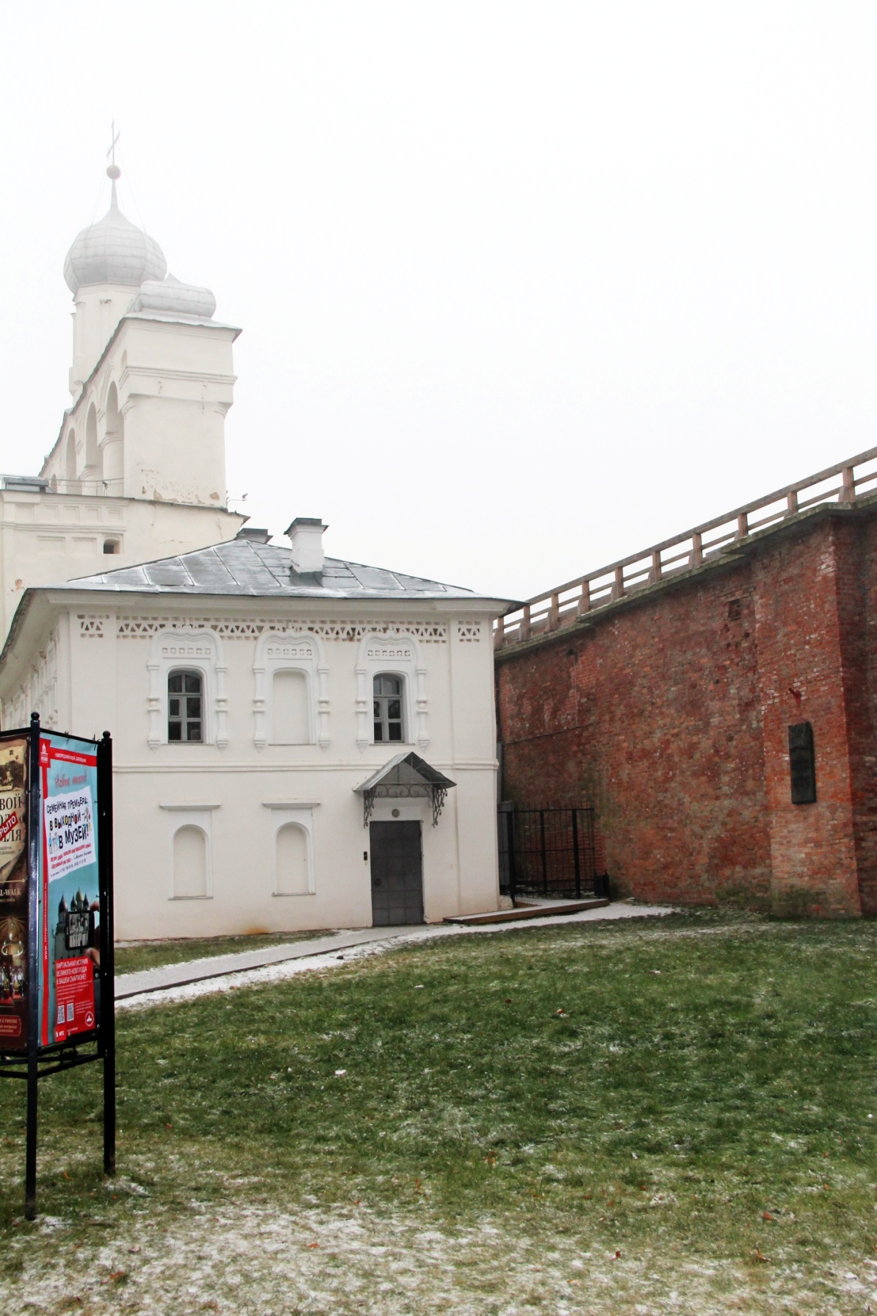

**Приложение 3**. Церковь святого Марка. Храм располагался несколько северо-восточнее древней Входоиерусалимской церкви, к востоку от Софийского собора новгородского кремля, на месте современной церкви Входа в Иерусалим [31]

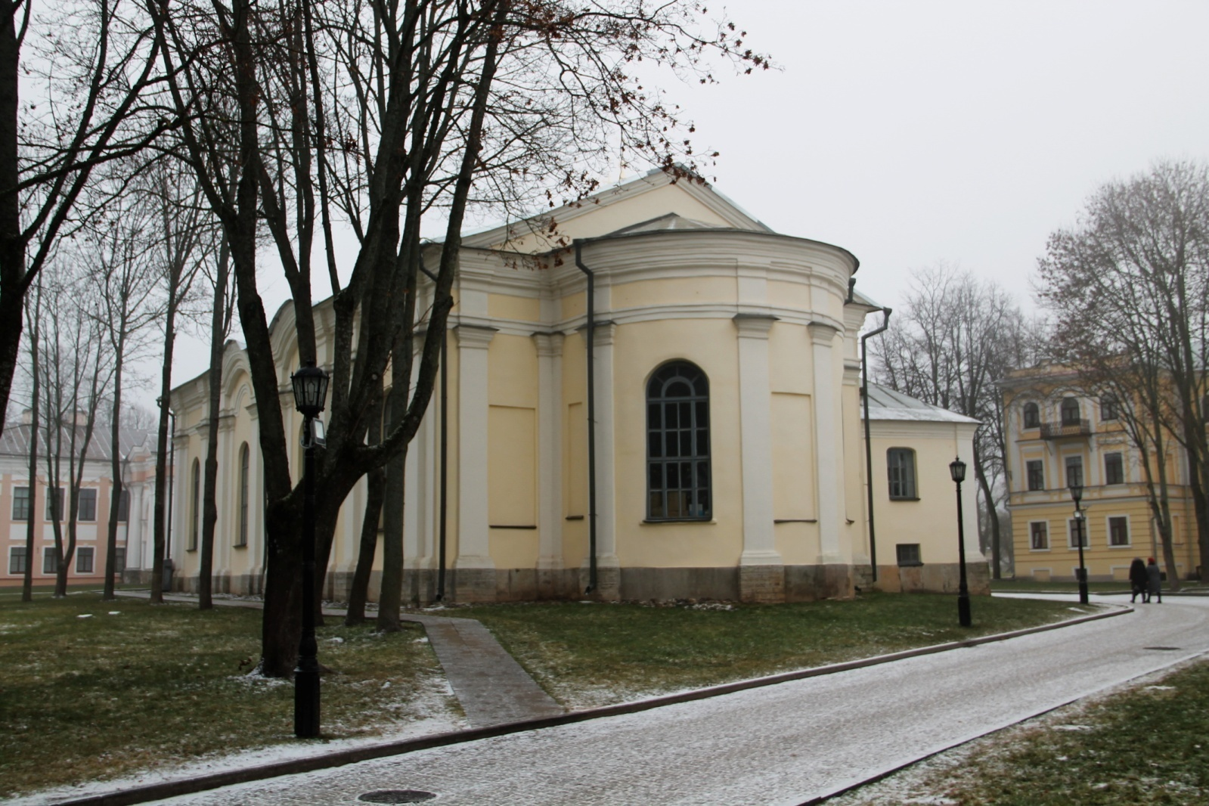

**Приложение 4.** Церковь во имя Афанасия и Кирилла Александрийских была поставлена в новгородском кремле севернее Софийского собора, в 18-24 метрах к востоку от Никитского корпуса[32]

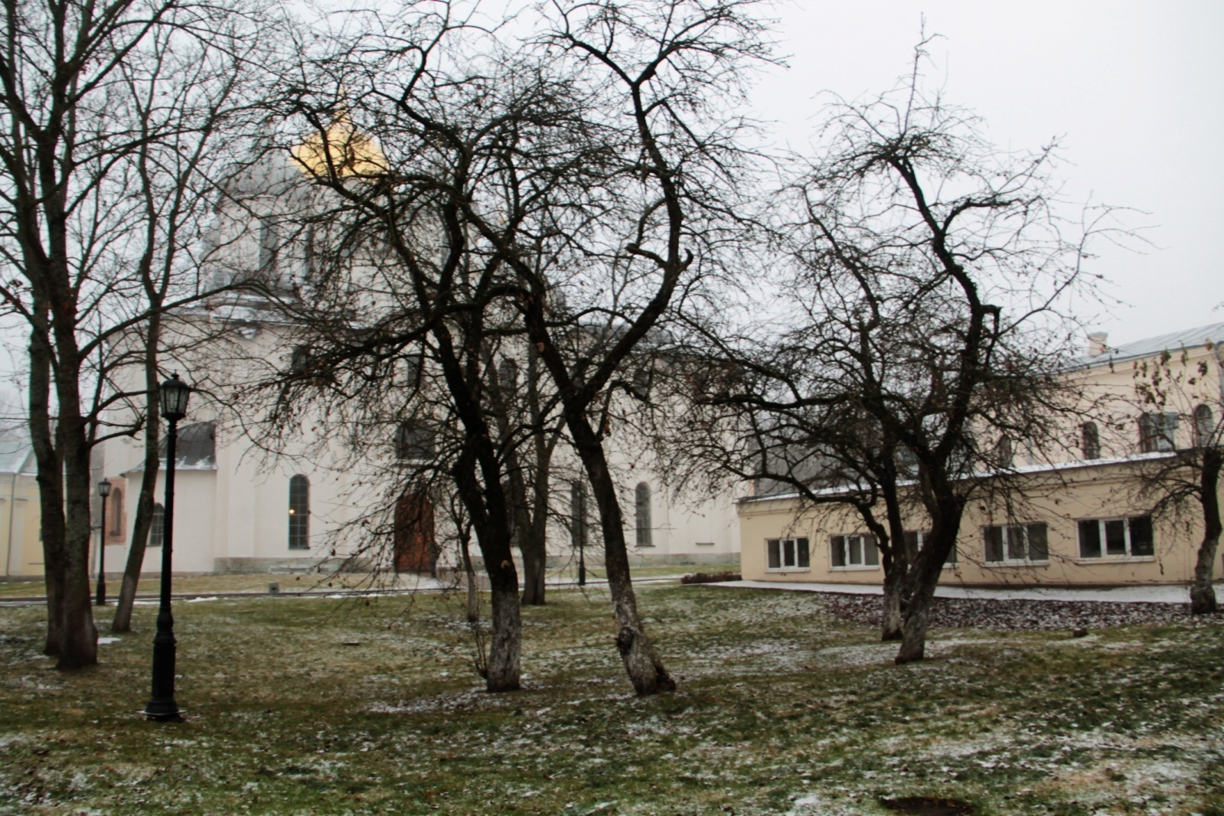

**Приложение 5**. Церковь св. Анастасии находилась в районе западного фасада современной церкви Входа в Иерусалим, в кремле[33].

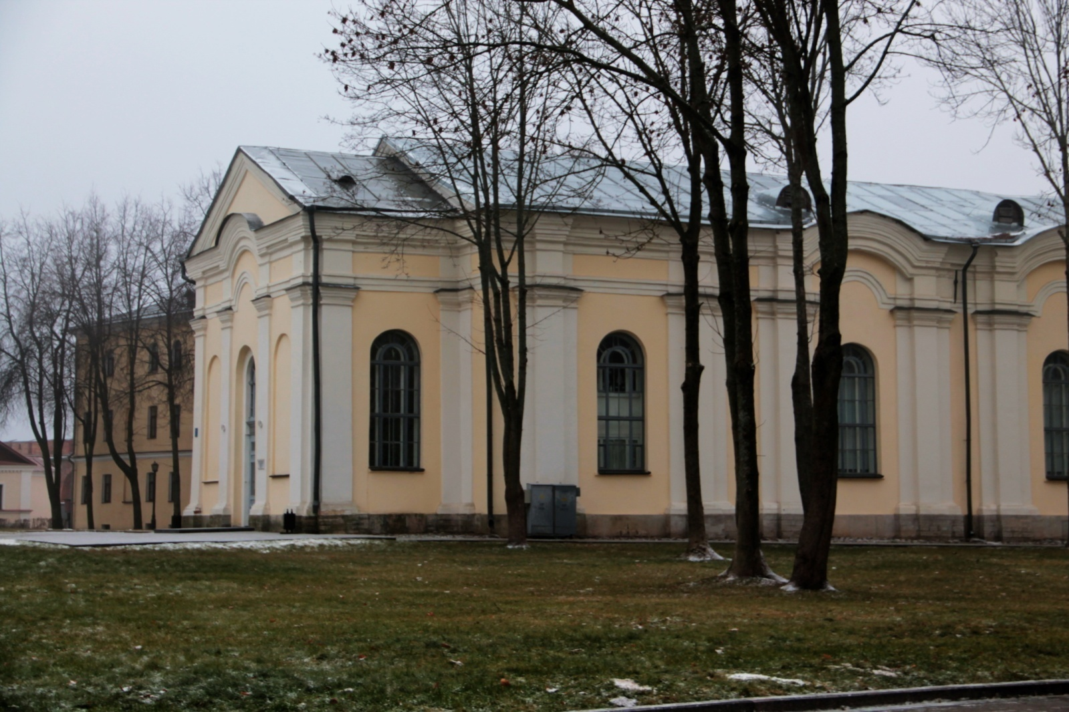

**Приложение 6.** Обетная церковь, в честь Похвалы Богоматери. Она была поставлена в сердце Новгорода - в Кремле, напротив Софийского собора **[34]**. Этот храм изображён на иконе «Видение пономаря Тарасия»[35].

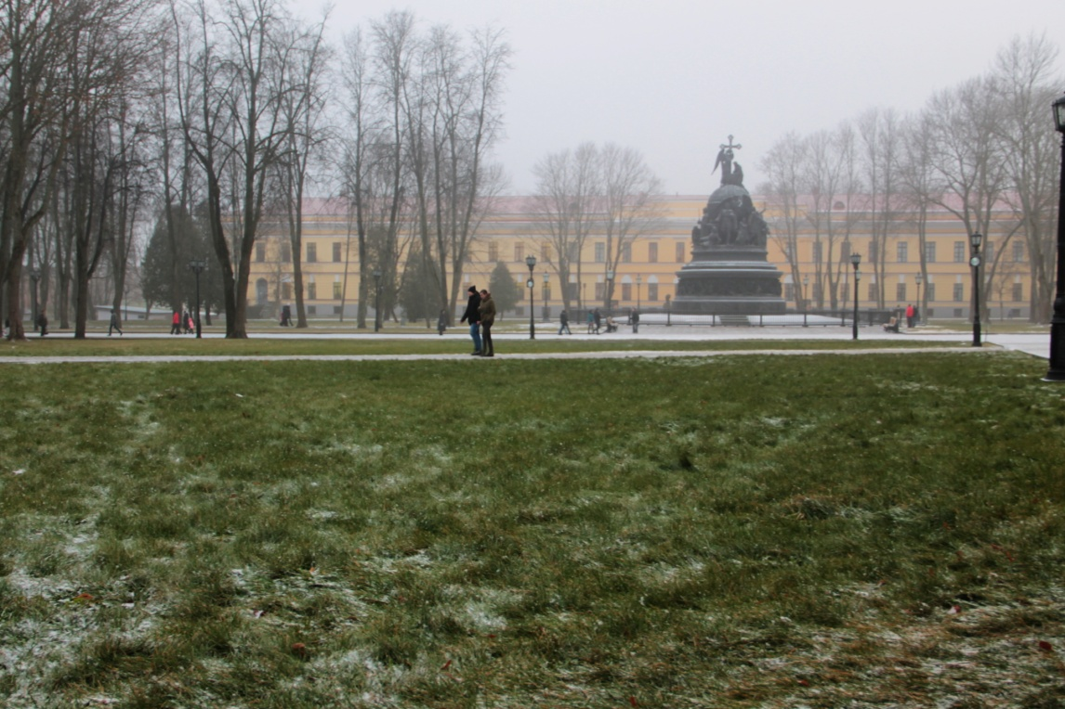

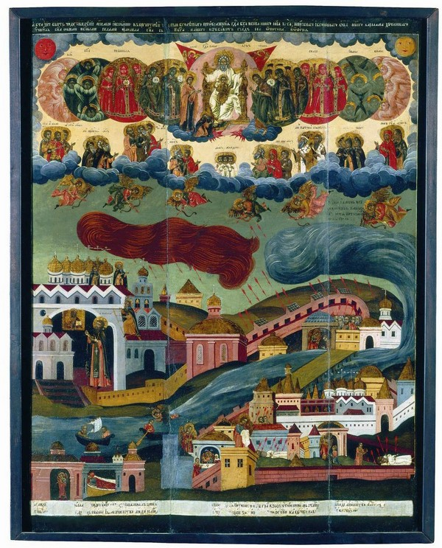

**Приложение 7**. Михайловская икона «Знамения Божией Матери». Новгородский музей изобразительный искусств[36].

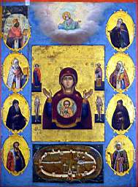

Фрагмент Михайловской иконы «Знамения Божией Матери», конца XVII века

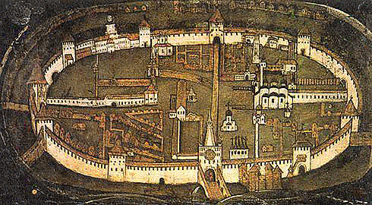

**Приложение 8.** Церковь Симеона Богоприимца

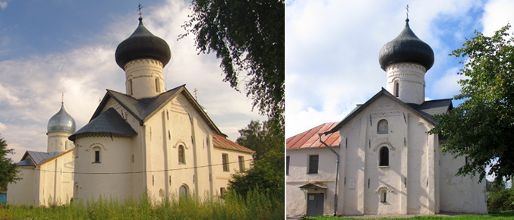

**Приложение 9. Церковь Симеона Богоприимца**

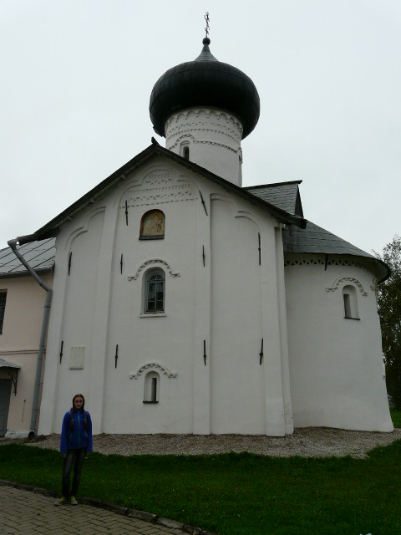

**Приложение10. Памятная плита на месте захоронения новгородцев, умерших, во время мора у церкви Симеона Богоприимца**

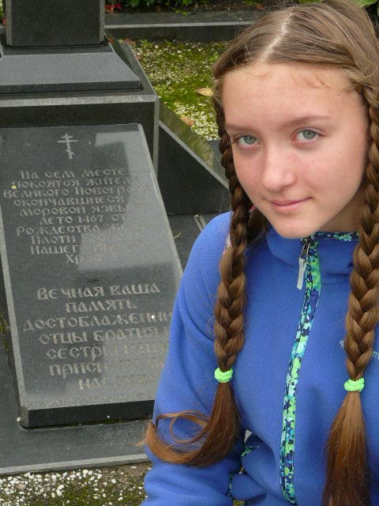

**Приложение 11. Церковь Двенадцати апостолов на Пропастях**

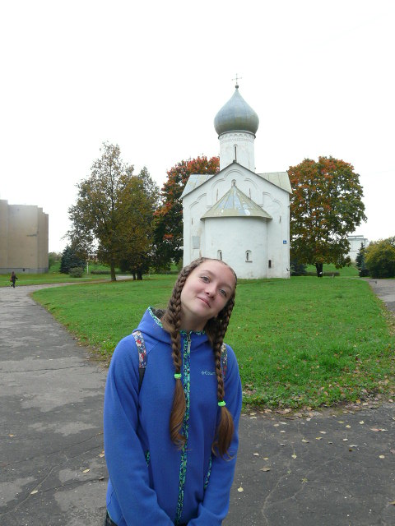

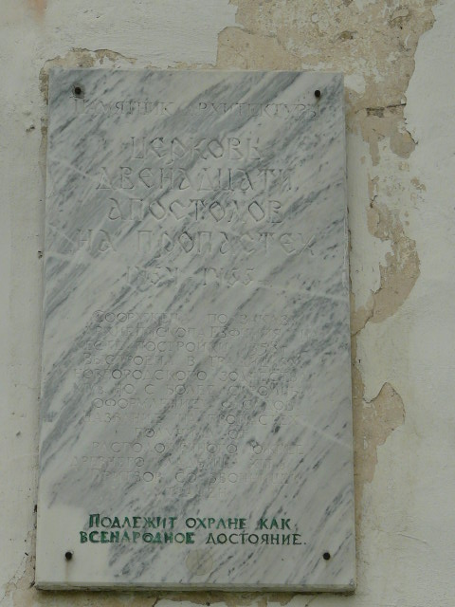

1. А. Апонасенко «Интересная газета. Тайны истории» №14 2011 г. От чумы настроим церквей
2. О. В. Лосева Почитание св. Афанасия sedmitza.ru/text/413192.html
3. Там же
4. А. Апонасенко «Интересная газета. Тайны истории» №14 2011 г. От чумы настроим церквей
5. Д. А. Петров Проблемы исторической топографии Новгорода М. 1999. Новгородские древности. Вып. 6, стр.144
6. Энциклопедический словарь «Великий Новгород. История и культура IX-XVII веков», СПб 2007г, стр. 526
7. А. Апонасенко «Интересная газета. Тайны истории» №14 2011 г. От чумы настроим церквей
8. Д. А. Петров Проблемы исторической топографии Новгорода М. 1999. Новгородские древности. Вып. 6, стр.145
9. О. В. Лосева Почитание св. Афанасия sedmitza.ru/text/413192.html
10. Великий Новгород История и культура 9-17веков. Энциклопедический словарь, СПб 2007г. стр. 519
11. Энциклопедический словарь Ф.А.Брокгауза и И.А.Ефрона. С.-Пб.: Брокгауз-Ефрон. 1890—1907. dic.academic.ru/dic.nsf/
12. Д. А. Петров Проблемы исторической топографии Новгорода М. 1999. Новгородские древности. Вып. 6, стр. 58
13. См. Приложение 5
14. См. Приложение 6
15. Энциклопедический словарь «Великий Новгород. История и культура IX-XVII веков», СПб 2007г, стр. 526
16. А. Апонасенко «Интересная газета. Тайны истории» №14 2011 г. От чумы настроим церквей
17. См. Приложение 2
18. А. Апонасенко «Интересная газета. Тайны истории» №14 2011 г. От чумы настроим церквей
19. См. Приложение 3
20. Д. А. Петров Проблемы исторической топографии Новгорода М. 1999. Новгородские древности. Вып. 6, стр. 57
21. А. Апонасенко «Интересная газета. Тайны истории» №14 2011 г. От чумы настроим церквей
22.
23. Энциклопедический словарь «Великий Новгород. История и культура IX-XVII веков», СПб 2007г, стр.503
24. Энциклопедический словарь «Великий Новгород. История и культура IX-XVII веков», СПб 2007г, стр.503
25. Энциклопедический словарь «Великий Новгород. История и культура IX-XVII веков», СПб 2007г, стр.504
26. Секретарь Л.А «Монастыри Великого Новгорода и окрестностей». Москва 2011г. стр. 235
27. Секретарь Л.А «Монастыри Великого Новгорода и окрестностей». Москва 2011г. стр. 236
28. См. Приложение
29. Д. А. Петров Проблемы исторической топографии Новгорода М. 1999. Новгородские древности. Вып. 6, стр. 93
30. Д. А. Петров Проблемы исторической топографии Новгорода М. 1999. Новгородские древности. Вып. 6, стр. 93
31. Д. А. Петров Проблемы исторической топографии Новгорода М. 1999. Новгородские древности. Вып. 6, стр. 57
32. Великий Новгород История и культура 9-17веков. Энциклопедический словарь, СПб 2007г. стр. 519
33. Д. А. Петров Проблемы исторической топографии Новгорода М. 1999. Новгородские древности. Вып. 6, стр. 58
34. Д. А. Петров Проблемы исторической топографии Новгорода М. 1999. Новгородские древности. Вып. 6, стр. 93
35. Государственная Третьяковская галерея
36. # всемирное наследие ЮНЕСКО: исторические памятники Новгорода и окрестностей

   